 | COLÉGIO PEDRO II - UNIDADE ESCOLAR SÃO CRISTÓVÃO III  DEPARTAMENTO DE MATEMÁTICA  EXAME NACIONAL DO ENSINO MÉDIO  COORDENADORA: MARIA HELENA M. M. BACCAR | 

SIMULADO – MATEMÁTICA – 31 DE AGOSTO DE 2012

1) (ENEM) O gás natural veicular (GNV) pode substituir a gasolina ou álcool nos veículos automotores. Nas grandes cidades, essa possibilidade tem sido explorada, principalmente, pelos táxis, que recuperam em um tempo relativamente curto o investimento feito com a conversão por meio da economia proporcionada pelo uso do gás natural. Atualmente, a conversão para gás natural do motor de um automóvel que utiliza a gasolina custa R$3.000,00. Um litro de gasolina permite percorrer cerca de 10 km e custa R$ 2,20, enquanto um metro cúbico de GNV permite percorrer cerca de 12 km e custa R$ 1,10. Desse modo, um taxista que percorra 6.000 km por mês recupera o investimento da conversão em aproximadamente:
(A) 2 meses (B) 4 meses (C) 6 meses (D) 8 meses (E) 10 meses

Solução. Analisando os gastos para percorrer 6000km por mês, temos:

$i) \begin{aligned}\left\{\frac{1L}{\text{10}\text{km}}=\frac{x}{\text{6000}\text{km}}⇒x=\frac{\text{6000}\text{km}\text{.}L}{\text{10}\text{km}}=\text{600}L | \right.\left\{1L(\text{gasolina})→R\$2,\text{20} | \right.\end{aligned}$.

Utilizando GNV o taxista economiza, então, R$1320,00 – R$550,00 = R$770,00 por mês. Como investiu R$3000,00 na conversão, recuperará o prejuízo em: $\frac{\text{3000}}{\text{770}}≃3,\text{89}→4 \text{meses}$.

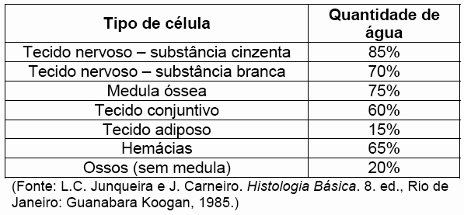
2) (ENEM) A água é um dos componentes mais importantes das células. A tabela abaixo mostra como a quantidade de água varia em seres humanos, dependendo do tipo de célula. Em média, a água corresponde a 70% da composição química de um indivíduo normal. Durante uma biópsia, foi isolada uma amostra de tecido para análise em um laboratório. Enquanto intacta, essa amostra pesava 200mg. Após secagem em estufa, quando se retirou toda a água do tecido, a amostra passou a pesar 80mg.

Baseado na tabela pode-se afirmar que essa é uma amostra de:

(A) tecido nervoso – substância cinzenta.
(B) tecido nervoso – substância branca.
(C) hemácias.
(D) tecido conjuntivo.
(E) tecido adiposo.

Solução. A diminuição de massa deve-se à quantidade de água retirada. Considerando 200mg como o total de 100%, temos: $\frac{\text{200}\text{mg}}{\text{100}\text{\%}}=\frac{\text{80}\text{mg}}{x}⇒x=\frac{(\text{100}\text{\%})\text{.}(\text{80}\text{mg})}{\text{200}\text{mg}}=\text{40}\text{\%}$. Logo, foi retirado um percentual de 60% de água. Consultando a tabela, essa quantidade corresponde ao tecido conjuntivo.

3) (ENEM) Em quase todo o Brasil existem restaurantes em que o cliente, após se servir, pesa o prato de comida e paga o valor correspondente, registrado na nota pela balança. Em um restaurante desse tipo, o preço do quilo era R$12,80. Certa vez a funcionária digitou por engano na balança eletrônica o valor R$18,20 e só percebeu o erro algum tempo depois, quando vários clientes já estavam almoçando. Ela fez alguns cálculos e verificou que o erro seria corrigido se o valor incorreto indicado na nota dos clientes fosse multiplicado por:

(A) 0,54 (B) 0,65 (C) 0,70 (D) 1,28 (E) 1,42

Solução. O valor digitado na balança é justamente o preço do quilo. Para encontrar o fator a ser multiplicado, temos: $x\text{.}(R\$\text{18},\text{20})=R\$\text{12},\text{80}⇒x=\frac{R\$\text{12},\text{80}}{R\$\text{18},\text{20}}≃0,\text{703}$.

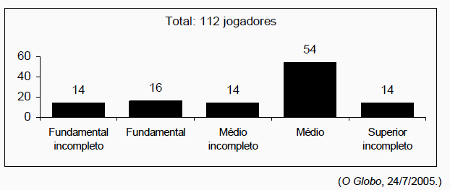
4) (ENEM) A escolaridade dos jogadores de futebol nos grandes centros é maior do que se imagina, como mostra a pesquisa abaixo, realizada com os jogadores profissionais dos quatro principais clubes de futebol do Rio de Janeiro. De acordo com esses dados, o percentual dos jogadores dos quatro clubes que concluíram o Ensino Médio é de aproximadamente:

(A) 14% (B) 48%

(C) 54% (D) 60%

(E) 68%

Solução. Se o jogador está no ensino superior, então concluiu o Ensino Médio. O número de jogadores nessa condição é: 54 + 14 = 68. O total de jogadores pesquisados é: 3.(14) + 16 + 54 = 112. Logo, o percentual pedido é 68/112 ~ 0,60 → 60%.

5) Visando adotar um sistema de reutilização de água, uma indústria testou cinco sistemas com diferentes fluxos de entrada de água suja e fluxos de saída de água purificada.

Supondo que o custo por litro de água purificada seja o mesmo, obtém-se maior eficiência na purificação por meio do sistema:

(A) I (B) II (C) III (D) IV (E) V

Solução. Analisando o percentual de purificação em cada sistema, temos:

a) Sistema I: 15/45 = 1/3 ~ 33,3%; b) Sistema II: 10/40 = 0,25 = 25%; c) Sistema III: 5/40 = 0,125 = 12,5%;
d) Sistema IV: 10/20 = 0,5 = 50%; e) Sistema V: 5/20 = 0,25 = 25%

O sistema com maior percentual de purificação é o Sistema IV, com metade da água sendo purificada.

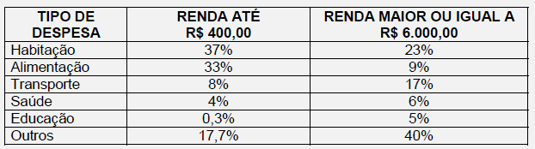
6) (ENEM) Uma pesquisa sobre orçamentos familiares, realizada recentemente pelo IBGE, mostra alguns itens de despesa na distribuição de gastos de dois grupos de famílias com rendas mensais bem diferentes.

Considere duas famílias com rendas de R$ 400,00 e R$ 6.000,00, respectivamente, cujas despesas variam de acordo com os valores das faixas apresentadas. Nesse caso, os valores, em R$, gastos com alimentação pela família de maior renda, em relação aos da família de menor renda, são, aproximadamente,

(A) dez vezes maiores (B) quatro vezes maiores

(C) equivalentes (D) três vezes menores (E) nove vezes menores

Solução. A família com renda de R$400,00 gasta com alimentação 33%. Logo, (0,30).(400) = R$120,00. A família com renda de R$6000,00 gasta 9%. Logo, (0,09).(6000) = R$540,00. Este valor é cerca de quatro vezes maior que R$120,00.

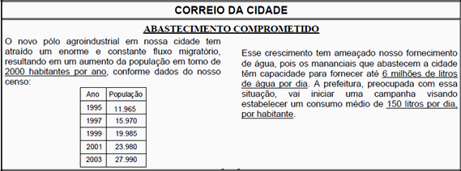
7) (ENEM) O jornal de uma pequena cidade publicou a seguinte notícia:

A análise da notícia permite concluir que a medida é oportuna. Mantido esse fluxo migratório e bem sucedida a campanha, os mananciais serão suficientes para abastecer a cidade até o final de:

(A) 2005 (B) 2006 (C) 2007 (D) 2008 (E) 2009

Solução. Encontrando o número de habitantes que satisfaz o consumo de até 6 milhões de litros /dia, temos: $\frac{1 \text{hab}}{\text{150}L}=\frac{x}{\text{6000000}L}⇒x=\frac{(\text{6000000}L)\text{.}(1 \text{hab})}{\text{150}L}=\text{40000} \text{hab}$. Considerando que a cada ano há um aumento de 2000 habitantes e em 2003 havia 27990, faltam 12010 habitantes para atingir 40000. Temos: $\frac{\text{2000} \text{hab}}{1 \text{ano}}=\frac{\text{12010} \text{hab}}{x}⇒x=\frac{(\text{12010} \text{hab})\text{.}(1 \text{ano})}{\text{2000} \text{hab}}≃6 \text{anos}$. Logo, em 2003 + 6 = 2009.

8) (ENEM) A capa de uma revista de grande circulação trazia a seguinte informação, relativa a uma reportagem daquela edição:
.O brasileiro diz que é feliz na cama, mas debaixo dos lençóis 47% não sentem vontade de fazer sexo.
O texto abaixo, no entanto, adaptado da mesma reportagem, mostra que o dado acima está errado:
.Outro problema predominantemente feminino é a falta de desejo − 35% das mulheres não sentem nenhuma vontade de ter relações. Já entre os homens, apenas 12% se queixam de falta de desejo.
Considerando que o número de homens na população seja igual ao de mulheres, a porcentagem aproximada de brasileiros que não sentem vontade de fazer sexo, de acordo com a reportagem, é:

(A) 12% (B) 24% (C) 29% (D) 35% (E) 50%.

Solução. Considere o número de total de homens e mulheres como T. A quantidade de homens e mulheres é a mesma.

$\begin{aligned}\begin{aligned}\left\{H: \frac{T}{2} | \right.\end{aligned} \\ \end{aligned}$.

9) (ENEM) O gráfico compara o número de homicídios por grupo de 100.000 habitantes entre 1995 e 1998 nos EUA, em estados com e sem pena de morte. Com base no gráfico, pode-se afirmar que:

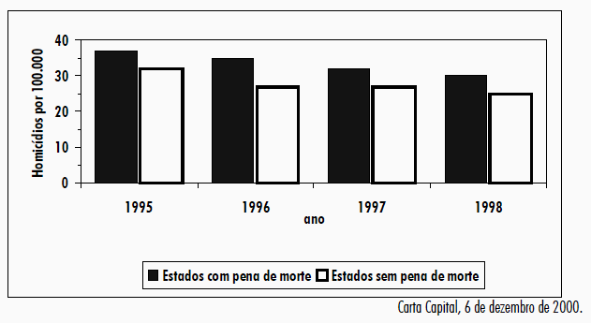
(A) a taxa de homicídios cresceu apenas nos estados sem pena de morte.

(B) nos estados com pena de morte a taxa de homicídios é menor que nos estados sem pena de morte.

(C) no período considerado, os estados com pena de morte apresentaram taxas maiores de homicídios.

(D) entre 1996 e 1997, a taxa de homicídios permaneceu estável nos estados com pena de morte.

(E) a taxa de homicídios nos estados com pena de morte caiu pela metade no período considerado.

Solução. Analisando cada opção, temos:

(A) Falso. As colunas da cor preta e branca não sofreram aumento na altura.

(B) Falso. As colunas de cor preta são maiores em todos os anos.

(C) Verdadeiro.

(D) Falso. A estabilidade ocorreu nos estado sem pena de morte (cor branca).

(E) Falso. Em 1995 estava em 35/100000 e em 1998, 30/100000.
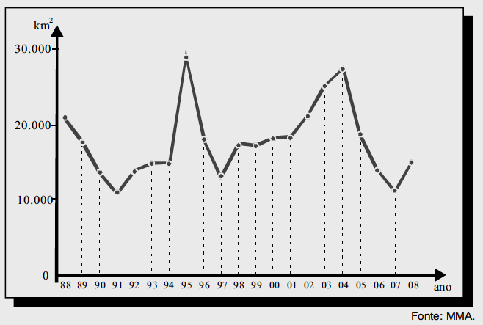
10) (ENEM) O gráfico abaixo mostra a área desmatada da Amazônia, em km², a cada ano, no período de 1988 a 2008.

As informações do gráfico indicam que:

A) o maior desmatamento ocorreu em 2004. B) a área desmatada foi menor em 1997 que em 2007.

C) a área desmatada a cada ano manteve-se constante entre 1998 e 2001.

D) a área desmatada por ano foi maior entre 1994 e 1995 que entre 1997 e 1998.

E) o total de área desmatada em 1992, 1993 e 1994 é maior que 60.000 km².

Solução. Analisando cada opção, temos:

(A) Falso. O pico mais alto do gráfico está em 1995.

(B) Falso. O valor registrado em 2007 está mais baixo que em 1997.

(C) Falso. Houve uma diminuição em 99, aumento em 2000.

(D) Verdadeiro. A diferença dos valores está maior entre 94 e 95 que entre 97 e 98.

(E) Falso. Todos os valores estão abaixo de 20000km². Logo a soma é menor que 60000km².

11) (ENEM) Para cada indivíduo, a sua inscrição no Cadastro de Pessoas Físicas (CPF) é composto por um número de 9 algarismos e outro número de 2 algarismos, na forma d1d2, em que os dígitos d1 e d2 são denominados dígitos verificadores. Os dígitos verificadores são calculados, a partir da esquerda, da seguinte maneira: os 9 primeiros algarismos são multiplicados pela sequencia 10, 9, 8, 7, 6, 5, 4, 3, 2 (o primeiro por 10, o segundo por 9, e assim sucessivamente); em seguida, calcula-se o resto r da divisão da soma dos resultados das multiplicações por 11, e se esse resto r for 0 ou 1, d1 é zero, caso contrário d1 = (11 – r). O dígito d2 é calculado pela mesma regra, na qual os números a serem multiplicados pela sequencia dada são contados a partir do segundo algarismo, sendo d1 o último algarismo, isto é, d2 é zero se o resto s da divisão por 11 das somas das multiplicações for 0 ou 1, caso contrário, d2 = (11 – s).
Suponha que João tenha perdido seus documentos, inclusive o cartão de CPF e, ao dar queixa da perda na delegacia, não conseguisse lembrar quais eram os dígitos verificadores, recordando-se apenas que os nove primeiros algarismos eram 123.456.789. Neste caso, os dígitos verificadores d1 e d2 esquecidos são, respectivamente,

A) 0 e 9 B) 1 e 4 C) 1 e 7 D) 9 e 1 E) 0 e 1

Solução. Realizando as devidas operações indicadas, temos:
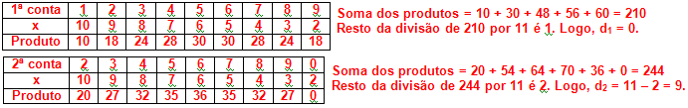

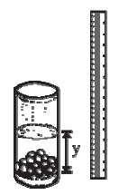
12) (ENEM) Um experimento consiste em colocar certa quantidade de bolas de vidro idênticas em um copo com água até certo nível e medir o nível da água, conforme ilustrado na figura a seguir. Como resultado do experimento, concluiu-se que o nível da água é função do número de bolas de vidro que são colocadas dentro do copo. O quadro a seguir mostra alguns resultados do experimento realizado.
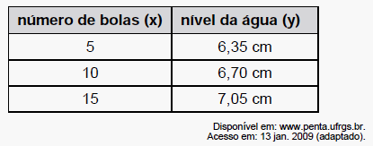
Qual a expressão algébrica que permite calcular o nível da água (y) em função do número de bolas (x)?

A) y = 30x B) y = 25x + 20,2
C) y = 1,27x D) y = 0,7x
E) y = 0,07x + 6.

Solução. Observando as diferenças entre o número de bolas e de níveis, temos:

i) 10 – 5 = 15 – 5 = 5; ii) 6,70 – 6,35 = 0,35 e 7,05 – 6,70 = 0,35

Como as grandezas variam proporcionalmente em x e em y = f(x) a função é afim. Escolhendo dois pontos e encontrando a expressão da função, temos:

$\begin{aligned}f(x)=\text{ax}+b \\ \begin{aligned}\left\{f(5)=6,\text{35} | \right.\end{aligned} \\ \end{aligned}$.

13) (ENEM) Suponha que a etapa final de uma gincana escolar consista em um desafio de conhecimentos. Cada equipe escolheria 10 alunos para realizar uma prova objetiva, e a pontuação da equipe seria dada pela mediana das notas obtidas pelos alunos. As provas valiam, no máximo, 10 pontos cada. Ao final, a vencedora foi a equipe Ômega, com 7,8 pontos, seguida pela equipe Delta, com 7,6 pontos. Um dos alunos da equipe Gama, a qual ficou na terceira e última colocação, não pôde comparecer, tendo recebido nota zero na prova. As notas obtidas pelos 10 alunos da equipe Gama foram 10; 6,5; 8; 10; 7; 6,5; 7;8; 6; 0.
Se o aluno da equipe Gama que faltou tivesse comparecido, essa equipe:

A) teria a pontuação igual a 6,5 se ele obtivesse nota 0.

B) seria a vencedora se ele obtivesse nota 10.

C) seria a segunda colocada se ele obtivesse nota 8.

D) permaneceria na terceira posição, independentemente da nota obtida pelo aluno.

E) empataria com a equipe Ômega na primeira colocação se o aluno obtivesse nota 9.

Solução. Ordenando as notas da equipe Gama, vem: 0; 6; 6,5; 6,5; 7; 7; 8; 8; 10; 10. As duas notas sete são centrais. Logo a mediana é 7. Analisando cada opção, temos:

(A) Falso. A pontuação seria 7.

(B) Falso. Se sua nota fosse 10 teríamos: 6; 6,5; 6,5; 7; 7; 8; 8; 10; 10; 10, com mediana 7,5. (3º lugar).

(C) Falso. Se sua nota fosse 8 teríamos: 6; 6,5; 6,5; 7; 7; 8; 8; 8; 10; 10. Mediana 7,5.

(D) Verdadeiro. A mediana atingiu o máximo de 7,5 com nota 10 para o aluno.

(E) Falso. Se sua nota fosse 9 teríamos: 6; 6,5; 6,5; 7; 7; 8; 8; 9; 10; 10. Mediana 7,5.

14) (ENEM) Uma empresa que fabrica esferas de aço, de 6 cm de raio, utiliza caixas de madeira, na forma de um cubo, para transportá-las. Sabendo que a capacidade da caixa é de 13.824 cm³, então o número máximo de esferas que podem ser transportadas em uma caixa é igual a

A) 4 B) 8 C) 16 D) 24 E) 32

Solução. Calculando a aresta do cubo, vem: $V(\text{cubo})=L^{3}=\text{13824}⇒L=\sqrt[3]{\text{13824}}=\text{24}$.
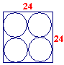
Como cada esfera possui raio 6cm, o diâmetro será 12cm. A visão superior da caixa está ilustrada na figura. Logo cabem 8 esferas, pois o cubo é 24cm x 24cm.

15) (ENEM ) Segundo as regras da Fórmula 1, o peso mínimo do carro, de tanque vazio, com o piloto, é de 605kg, e a gasolina deve ter densidade entre 725 e 780 gramas por litro. Entre os circuitos nos quais ocorrem competições dessa categoria, o mais longo é Spa-Francorchamps, na Bélgica, cujo traçado tem 7km de extensão. O consumo médio de um carro da Fórmula 1 é de 75 litros para cada 100km.
Suponha que um piloto de uma equipe específica, que utiliza um tipo de gasolina com densidade de 750 g/L, esteja no circuito de Spa-Francorchamps, parado no Box para reabastecimento. Caso ele pretenda dar mais 16 voltas, ao ser liberado para retornar à pista, seu carro deverá pesar, no mínimo,

A) 617 kg B) 668 kg C) 680 kg D) 689 kg E) 717 kg

Solução. O piloto percorrerá nesse circuito (16).(7km) = 112km. O gasto de combustível será:

$\frac{\text{100}\text{km}}{\text{15}L}=\frac{\text{112}\text{km}}{x}⇒x=\frac{(\text{15}L)\text{.}(\text{112}\text{km})}{\text{100}\text{km}}=\text{84}L$. A densidade de 750g/L equivale a 0,75kg/L.

O combustível de 84 litros pesará (84L).(0,75kg/L) = 63kg. Como o peso mínimo do carro é de 605kg, com o combustível o peso mínimo será (63kg + 605kg) = 668kg.

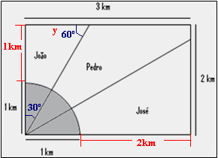
16) (ENEM) Ao morrer, o pai de João, Pedro e José deixou como herança um terreno retangular com medidas de 3km x 2km que contém uma área de extração de ouro delimitada por um quarto de círculo de raio 1 km a partir do canto inferior esquerdo da propriedade. Dado o maior valor da área de extração de ouro, os irmãos acordaram em repartir a propriedade de modo que cada um ficasse com a terça parte da área de extração, conforme mostra a figura.
Em relação à partilha proposta, constata-se que a porcentagem da área do terreno que coube a João corresponde, aproximadamente, a: (considere $\frac{\sqrt{3}}{3}$= 0,58 )
A) 50% B) 43% C) 37% D) 33% E) 19%

Solução. O quarto de círculo corresponde a um setor de 90º. A parte que coube a João é um triângulo retângulo com ângulo de 30º e 60º. O terreno possui área igual a (2).(3) = 6km². Calculando a área da parte de João e verificando o percentual em relação ao terreno, temos:

$i) \begin{aligned}\left\{\text{tg}\text{30}º=\frac{y}{2} | \right.\end{aligned}$.

17) (ENEM ) Doze times se inscreveram em um torneio de futebol amador. O jogo de abertura do torneio foi escolhido da seguinte forma: primeiro foram sorteados 4 times para compor o Grupo A. Em seguida, entre os times do Grupo A, foram sorteados 2 times para realizar o jogo de abertura do torneio, sendo que o primeiro deles jogaria em seu próprio campo, e o segundo seria o time visitante.
A quantidade total de escolhas possíveis para o Grupo A e a quantidade total de escolhas dos times do jogo de abertura podem ser calculadas através de:

A) uma combinação e um arranjo, respectivamente. B) um arranjo e uma combinação, respectivamente.

C) um arranjo e uma permutação, respectivamente. D) duas combinações. E) dois arranjos.

Solução. O sorteio dos quatro times dentre doze é uma combinação, pois não importa a ordem da escolha e sim a formação do grupo. No caso do jogo de abertura, o time A₁ sendo o mandante e A₂ o visitante, é diferente no caso de A₁ visitante e A₂ mandante. Como importa a ordem e serão escolhidos dois, dentre quatro será um arranjo.

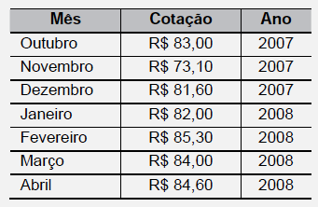
18) (ENEM) Na tabela, são apresentados dados da cotação mensal do ovo extra branco vendido no atacado, em Brasília, em reais, por caixa de 30 dúzias de ovos, em alguns meses dos anos 2007 e 2008. De acordo com esses dados, o valor da mediana das cotações mensais do ovo extra branco nesse período era igual a:

A) R$ 73,10 B) R$ 81,50 C) R$ 82,00

D) R$ 83,00 E) R$ 85,30

Solução. Ordenando os valores, temos:

73,10 - 81,60 – 82 – 83 – 84 – 84,60 – 85,30. Mediana é R$83,00.

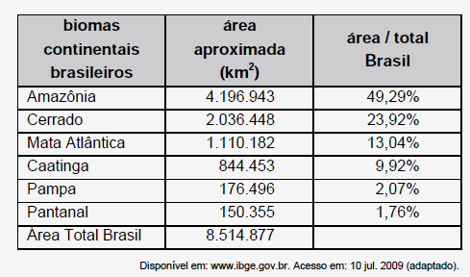
19) (ENEM) O quadro apresenta informações da área aproximada de cada bioma brasileiro.
É comum em conversas informais, ou mesmo em noticiários, o uso de múltiplos da área de um campo de futebol (com as medidas de 120m x 90m) para auxiliar a visualização de áreas consideradas extensas. Nesse caso, qual é o número de campos de futebol correspondente à área aproximada do bioma Pantanal?

A) 1.400
B) 14.000

C) 140.000
D) 1.400.000

E) 14.000.000

Solução. A área do campo de futebol é (120).(90) = 10800m². Representando a área do Pantanal em metros quadrados, temos:

$\begin{aligned}\left\{\text{Campo}=\text{10800}m² | \right.\end{aligned}$.

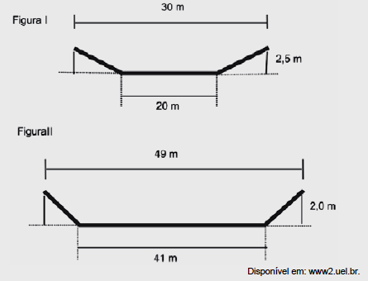
20) (ENEM) A vazão do rio Tietê, em São Paulo, constitui preocupação constante nos períodos chuvosos. Em alguns trechos, são construídas canaletas para controlar o fluxo de água. Uma dessas canaletas, cujo corte vertical determina a forma de um trapézio isósceles, tem as medidas especificadas na figura I. Neste caso, a vazão da água é de 1.050 m³/s. O cálculo da vazão, Q, em m³/s, envolve o produto da área A do setor transversal (por onde passa a água), em m², pela velocidade da água no local, v, em m/s, ou seja, Q = Av. Planeja-se uma reforma na canaleta, com as dimensões especificadas na figura II, para evitar a ocorrência de enchentes.
Na suposição de que a velocidade da água não se alterará, qual a vazão esperada para depois da reforma na canaleta?

A) 90 m³/s

B) 750 m³/s

C) 1050 m³/s

D) 1512 m³/s

E) 2009 m³/s

Solução. Na figura I a área do trapézio será: $A_{1}=\frac{(\text{30}+\text{20})\text{.}(2,5)}{2}=\frac{(\text{50})\text{.}(2,5)}{2}=(\text{25})(2,5)=\text{62},5m^{2}$.

A velocidade da água será: $\begin{aligned}\left\{Q=A_{1}\text{.}v | \right.\end{aligned}$.

Na figura II, com a mesma velocidade e área do trapézio temos a vazão:

$\begin{aligned}\left\{A_{2}=\frac{(\text{49}+\text{41})\text{.}(2,0)}{2}=(\text{90})(1,0)=\text{90}m^{2} | \right.\end{aligned}$.

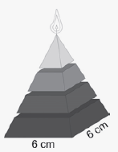
21) (ENEM) Uma fábrica produz velas de parafina em forma de pirâmide quadrangular regular com 19 cm de altura e 6 cm de aresta da base. Essas velas são formadas por 4 blocos de mesma altura — 3 troncos de pirâmide de bases paralelas e 1 pirâmide na parte superior —, espaçados de 1 cm entre eles, sendo que a base superior de cada bloco é igual à base inferior do bloco sobreposto, com uma haste de ferro passando pelo centro de cada bloco, unindo-os, conforme a figura. Se o dono da fábrica resolver diversificar o modelo, retirando a pirâmide da parte superior, que tem 1,5 cm de aresta na base, mas mantendo o mesmo molde, quanto ele passará a gastar com parafina para fabricar uma vela?

A) 156 cm³ B) 189 cm³ C) 192 cm³ D) 216 cm³ E) 540 cm³.
Solução. Como o espaçamento entre os blocos é de 1cm, se retirarmos esse espaçamento a altura da pirâmide será de H = 19 – 3(1cm) = 16cm. Os blocos possuem a mesma altura. Logo a pirâmide da parte superior tem altura h = 16 ÷ 4 = 4cm. O novo modelo teria como volume a diferença entre o volume da pirâmide inteira e o volume da pirâmide superior (pequena):

$\begin{aligned}\left\{V(\text{pequena})=\frac{(1,5)^{2}\text{.}(4)}{3}=\frac{(2,\text{25})\text{.}(4)}{3}=(0,\text{75})(4)=3{\text{cm}}^{3} | \right.\end{aligned}$.

22) (ENEM) Uma resolução do Conselho Nacional de Política Energética (CNPE) estabeleceu a obrigatoriedade de adição de biodísel ao óleo dísel comercializado nos postos. A exigência é que, a partir de 1.º de julho de 2009, 4% do volume da mistura final seja formada por biodísel. Até junho de 2009, esse percentual era de 3%. Essa medida estimula a demanda de biodísel, bem como possibilita a redução da importação de dísel de petróleo. (Disponível em: http://www1.folha.uol.com.br. Acesso em: 12 jul. 2009, adaptado).

Estimativas indicam que, com a adição de 4% de biodísel ao dísel, serão consumidos 925 milhões de litros de biodísel no segundo semestre de 2009. Considerando-se essa estimativa, para o mesmo volume da mistura final dísel/biodísel consumida no segundo semestre de 2009, qual seria o consumo de biodísel com a adição de 3%?

A) 27,75 milhões de litros B) 37,00 milhões de litros C) 231,25 milhões de litros

D) 693,75 milhões de litros E) 888,00 milhões de litros.

Solução. Estabelecendo a regra de três simples, temos:

$\left\{\begin{matrix}\text{925}\text{milhões} & − & 4\text{\%} \\ x & − & 3\text{\%}\end{matrix}\right.⇒x=\frac{(3\text{\%})\text{.}(\text{925}\text{milhões})}{4\text{\%}}=\left(\frac{3}{4}\right)\text{.}(\text{925}\text{milhões})=(0,\text{75})\text{.}(\text{925}\text{milhões})=\text{693},\text{75}\text{milhões}$.

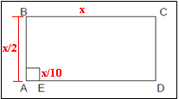
23) (ENEM ) O governo cedeu terrenos para que famílias construíssem suas residências com a condição de que no mínimo 94% da área do terreno fosse mantida como área de preservação ambiental. Ao receber o terreno retangular ABCD, em que $\text{AB}=\frac{\text{BC}}{2}$, Antônio demarcou uma área quadrada no vértice A, para a construção de sua residência, de acordo com o desenho, no qual AE = $\frac{\text{AB}}{5}$ é lado do quadrado. Nesse caso, a área definida por Antônio atingiria exatamente o limite determinado pela condição se ele:

A) duplicasse a medida do lado do quadrado B) triplicasse a medida do lado do quadrado

C) triplicasse a área do quadrado D) ampliasse a medida do lado do quadrado em 4%.

E) ampliasse a área do quadrado em 4%

Solução. As medidas representadas na figura em função de x permitem calcular as áreas. A área do quadrado deve ser no máximo 6% da área do terreno (retângulo).

$\begin{aligned}\begin{aligned}\left\{\text{área}(\text{retângulo}):\left(x\right)\text{.}\left(\frac{x}{2}\right)=\frac{x^{2}}{2} | \right.\end{aligned} \\ \end{aligned}$.

24) (ENEM) O gráfico a seguir mostra a evolução, de abril de 2008 a maio de 2009, da população economicamente ativa para seis Regiões Metropolitanas pesquisadas
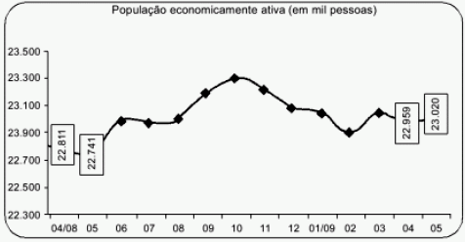

Considerando que a taxa de crescimento da população economicamente ativa, entre 05/09 e 06/09, seja de 4%, então o número de pessoas economicamente ativas em 06/09 será igual a

A) 23.940 B) 32.228 C) 920.800 D) 23.940.800 E) 32.228.000

Solução. O valor da população será o produto da população em 05/09 por 1,04:

P(6/9) = P(5/9) + 4%.P(5/9) = P(5/9).(1 + 4%) = P(5/9).(1 + 0,04) = P(5/9).(1,04).

População(06/09) = (23.020).(1,04) = 23940,8 mil pessoas ou 23940800.

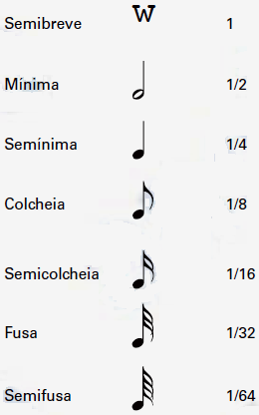
25) (ENEM) A música e a matemática se encontram na representação dos tempos das notas musicais, conforme a figura seguinte. Um compasso é uma unidade musical composta por determinada quantidade de notas musicais em que a soma das durações coincide com a fração indicada como fórmula do compasso. Por exemplo, se a fórmula de compasso for $\frac{1}{2}$, poderia ter um compasso ou com duas semínimas ou uma mínima ou quatro colcheias, sendo possível a combinação de diferentes figuras.
Um trecho musical de oito compassos, cuja fórmula é $\frac{3}{4}$, poderia ser preenchido com:

A) 24 fusas B) 3 semínimas C) 8 semínimas

D) 24 colcheias e 12 semínimas

E) 16 semínimas e 8 semicolcheias

Solução. Oito compassos, cada um com fórmula $\frac{3}{4}$, resulta no valor $8\text{.}\left(\frac{3}{4}\right)=\frac{\text{24}}{4}=6$. Analisando as opções, temos:

(A) 24 fusas: $\text{24}\text{.}\left(\frac{1}{\text{32}}\right)=\frac{\text{24}}{\text{32}}=\frac{3}{4}$; (B) 3 semínimas: $3\text{.}\left(\frac{1}{4}\right)=\frac{3}{4}$; (C) 8 semínimas: $8\text{.}\left(\frac{1}{4}\right)=\frac{8}{4}=2$;

(D) 24 colcheias e 12 semínimas: $\text{24}\text{.}\left(\frac{1}{8}\right)+\text{12}\text{.}\left(\frac{1}{4}\right)=3+3=6$; (Verdadeira)

(E) 16 semínimas e 8 semicolcheias: $\text{16}\text{.}\left(\frac{1}{4}\right)+8\text{.}\left(\frac{1}{\text{16}}\right)=4+\frac{1}{2}=\frac{9}{2}$;

26) (ENEM) O controle de qualidade de uma empresa fabricante de telefones celulares aponta que a probabilidade de um aparelho de determinado modelo apresentar defeito de fabricação é de 0,2%. Se uma loja acaba de vender 4 aparelhos desse modelo para um cliente, qual é a probabilidade de esse cliente sair da loja com exatamente dois aparelhos defeituosos?

A) 2 × (0,2%)⁴ B) 4 × (0,2%)² C) 6 × (0,2%)² × (99,8%)² D) 4 × (0,2%) E) 6 × (0,2%) × (99,8%).

Solução. Se a probabilidade de o aparelho apresentar defeito é de 0,2%, então de não apresentar defeito é de 0,98%. Uma pessoa com 4 aparelhos sendo 2 defeituosos, considerando D(defeito) e N(normal), tem a configuração DDNN e suas permutações (com repetição):

$\begin{aligned}P\left(2D2N\right)=P_{4}\text{.}\left[\left(0,2\right)\text{.}(0,2)\text{.}(0,\text{98})\text{.}(0,\text{98})\right]=\frac{4!}{2!2!}\left[(0,2)^{2}\text{.}(0,\text{98})^{2}\right]=\frac{4\text{.}3\text{.}2!}{2!2!}\left[(0,2)^{2}\text{.}(0,\text{98})^{2}\right]⇒ \\ ⇒P\left(2D2N\right)=6\text{.}(0,2)^{2}\text{.}(0,\text{98})^{2}\end{aligned}$.

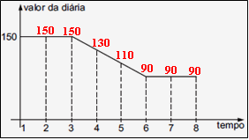
27) (ENEM) Uma pousada oferece pacotes promocionais para atrair casais a se hospedarem por até oito dias. A hospedagem seria em apartamento de luxo e, nos três primeiros dias, a diária custaria R$150,00. Preço da diária fora da promoção. Nos três dias seguintes, seria aplicada uma redução no valor da diária, cuja taxa média de variação, a cada dia, seria de R$ 20,00. Nos dois dias restantes, seria mantido o preço do sexto dia. Nessas condições, um modelo para a promoção idealizada é apresentado no gráfico a seguir, no qual o valor da diária é função do tempo medido em número de dias.
De acordo com os dados e com o modelo, comparando o preço que um casal pagaria pela hospedagem por sete dias fora da promoção, um casal que adquirir o pacote promocional por oito dias fará uma economia de:

A) R$ 90,00 B) R$ 110,00

C) R$ 130,00 D) R$ 150,00 E) R$ 170,00

Solução. O preço pago por 7 dias fora da promoção custaria 7.(R$150,00) = R$1050,00.

Com o pacote promocional o custo será: 3.(150) + 130 + 110 + 3(90) = R$960,00.

A economia será então de: R$1050,00 – R$960,00 = R$90,00.

28) (ENEM) Um grupo de 50 pessoas fez um orçamento inicial para organizar uma festa, que seria dividido entre elas em cotas iguais. Verificou-se ao final que, para arcar com todas as despesas, faltavam R$ 510,00, e que 5 novas pessoas haviam ingressado no grupo. No acerto foi decidido que a despesa total seria dividida em partes iguais pelas 55 pessoas. Quem não havia ainda contribuído pagaria a sua parte, e cada uma das 50 pessoas do grupo inicial deveria contribuir com mais R$ 7,00.
De acordo com essas informações, qual foi o valor da cota calculada no acerto final para cada uma das 55 pessoas?

A) R$ 14,00 B) R$ 17,00 C) R$ 22,00 D) R$ 32,00 E) R$ 57,00

Solução. Considere T o orçamento para a festa e x a contribuição inicial das 50 pessoas. Como faltaram R$510,00, temos que T = 50x + 510. Com a chegada das 5 pessoas, a contribuição final ficou em y para as 55 pessoas. Para as 50 pessoas iniciais, y = x + 7. O orçamento então é T = 55y. Igualando os valores, temos:

$\begin{aligned}\begin{aligned}\left\{T(\text{inicial})=\text{50}\text{.}x+\text{510} | \right.\left\{T(\text{Final})=\text{50}(x+7)+5y | \right.\end{aligned} \\ \end{aligned}$.

29) (ENEM) Técnicos concluem mapeamento do aquífero Guarani
O aquífero Guarani localiza-se no subterrâneo dos territórios da Argentina, Brasil, Paraguai e Uruguai, com extensão total de 1.200.000 quilômetros quadrados, dos quais 840.000 quilômetros quadrados estão no Brasil. O aquífero armazena cerca de 30 mil quilômetros cúbicos de água e é considerado um dos maiores do mundo. Na maioria das vezes em que são feitas referências à água, são usadas as unidades metro cúbico e litro, e não as unidades já descritas. A Companhia de Saneamento Básico do Estado de São Paulo (SABESP) divulgou, por exemplo, um novo reservatório cuja capacidade de armazenagem é de 20 milhões de litros. (Disponível em: http://noticias.terra.com.br. Acesso em: 10 jul. 2009 (adaptado).)
Comparando as capacidades do aquífero Guarani e desse novo reservatório da SABESP, a capacidade do aquífero Guarani é:

A) 1,5 x 10² vezes a capacidade do reservatório novo B) 1,5 x 10³ vezes a capacidade do reservatório novo

C) 1,5 x 10⁶ vezes a capacidade do reservatório novo D) 1,5 x 10⁵ vezes a capacidade do reservatório novo

E) 1,5 x 10⁹ vezes a capacidade do reservatório novo.

Solução. Como 1m³ corresponde a 1000 litros, 1km³ = 1000000000m³ = 10⁹ .10³ litros = 10¹² litros. Comparando as medidas em litros, temos:

$\frac{\text{Capacidade}(\text{Guarani})}{\text{Capacidade}(\text{SABESP})}=\frac{\text{30000}{\text{km}}^{3}}{\text{20000000}L}=\frac{3\text{.}{\text{10}}^{4}\text{.}{\text{10}}^{\text{12}}L}{2\text{.}{\text{10}}^{7}L}=1,5\text{.}\frac{{\text{10}}^{\text{16}}L}{{\text{10}}^{7}L}=1,5\text{.}{\text{10}}^{9}$.

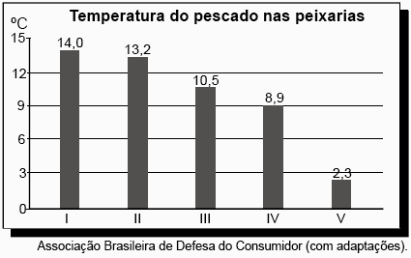
30) (ENEM) Uma das principais causas da degradação de peixes frescos é a contaminação por bactérias. O gráfico apresenta resultados de um estudo acerca da temperatura de peixes frescos vendidos em cinco peixarias. O ideal é que esses peixes sejam vendidos com temperaturas entre 2ºC e 4ºC. Selecionando-se aleatoriamente uma das cinco peixarias pesquisadas, a probabilidade de ela vender peixes frescos na condição ideal é igual a:

A) $\frac{1}{2}$ B) $\frac{1}{3}$ C) $\frac{1}{4}$ D) $\frac{1}{5}$ E) $\frac{1}{6}$

Solução. Somente a peixaria V atende a esta condição com 2,3ºC.

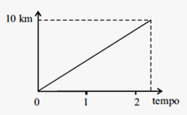
31) (ENEM) O gráfico abaixo modela a distância percorrida, em km, por uma pessoa em certo período de tempo. A escala de tempo a ser adotada para o eixo das abscissas depende da maneira como essa pessoa se desloca. Qual é a opção que apresenta a melhor associação entre meio ou forma de locomoção e unidade de tempo, quando são percorridos 10 km?

(A) carroça – semana (B) carro – dia

(C) caminhada – hora (D) bicicleta – minuto

(E) avião – segundo

Solução. A ideia é analisar o tempo gasto pela locomoção de 10km. A caminhada pode cumprir o percurso em pouco mais de 2 horas. As demais estão fora de padrões. Por exemplo, a carroça não levaria mais de 2 semanas para percorrer 10km.

32) (ENEM) É título adequado para a matéria jornalística em que o gráfico acima seja apresentado:
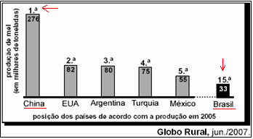
A) Apicultura: Brasil ocupa a 33ª posição no ranking mundial de produção de mel — as abelhas estão desaparecendo no país.
B) O milagre do mel: a apicultura se expande e coloca o país entre os seis primeiros no ranking mundial de produção.
C) Pescadores do mel: Brasil explora regiões de mangue para produção do mel e ultrapassa a Argentina no ranking mundial.
D) Sabor bem brasileiro: Brasil inunda o mercado mundial com a produção de 15 mil toneladas de mel em 2005.
E) Sabor de mel: China é o gigante na produção de mel no mundo e o Brasil está em 15º lugar no ranking.
33) (ENEM ) O índice de massa corpórea (IMC) é uma medida que permite aos médicos fazer uma avaliação preliminar das condições físicas e do risco de uma pessoa desenvolver certas doenças, conforme mostra a tabela abaixo.
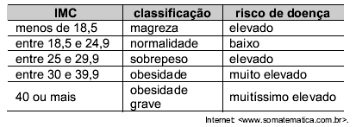

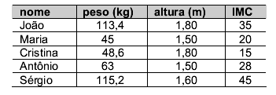
Considere as seguintes informações a respeito de João, Maria, Cristina, Antônio e Sérgio.

A) Cristina está dentro dos padrões de normalidade.

Falso. O IMC = 15 indica magreza.

B) Maria está magra, mas não corre risco de desenvolver doenças.
Falso. IMC = 20 está dentro da normalidade.

C) João está obeso e o risco de desenvolver doenças é muito elevado.

Verdadeiro. IMC = 35 indica obesidade e risco elevado de desenvolver doenças.

D) Antônio está com sobrepeso e o risco de desenvolver doenças é muito elevado.

Falso. Sobrepeso, mas com risco somente elevado.

E) Sérgio está com sobrepeso, mas não corre risco de desenvolver doenças.

Falso. IMC = 45 indica obesidade grave.

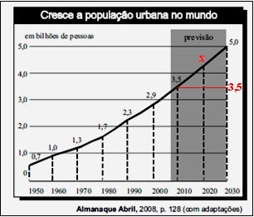
34) (ENEM) Uma pesquisa da ONU estima que, já em 2008, pela primeira vez na história das civilizações, a maioria das pessoas viverá na zona urbana. O gráfico a seguir mostra o crescimento da população urbana desde 1950, quando essa população era de 700 milhões de pessoas, e apresenta uma previsão para 2030, baseada em crescimento linear no período de 2008 a 2030. De acordo com o gráfico, a população urbana mundial em 2020 corresponderá, aproximadamente, a quantos bilhões de pessoas?

(A) 4,00 (B) 4,10 (C) 4,15

(D) 4,25 (E) 4,50

Solução. Como há linearidade a partir de 2008, identificamos uma proporcionalidade entre os triângulos indicados entre 2010 e 2030.

$\begin{aligned}\frac{5−3,5}{x−3,5}=\frac{\text{2030}−\text{2010}}{\text{2020}−\text{2010}}⇒\frac{1,5}{x−3,5}=\frac{\text{20}}{\text{10}}⇒ \\ ⇒\frac{1,5}{x−3,5}=2⇒2x−7=1,5⇒x=\frac{8,5}{2}=4,\text{25}\end{aligned}$.

35) (ENEM) As cidades de Quito e Cingapura encontram-se próximas à linha do equador e em pontos diametralmente opostos no globo terrestre. Considerando o raio da Terra igual a 6370 km, pode-se afirmar que um avião saindo de Quito, voando em média 800 km/h, descontando as paradas de escala, chega a Cingapura em aproximadamente:

(A) 16 horas (B) 20 horas (C) 25 horas (D) 32 horas (E) 36 horas

Solução. Se as cidades estão diametralmente opostas, então o avião descreverá uma semicircunferência de comprimento C = п.R ~ (3,14).(6370) = 20001,8 km.

Com velocidade indicada, o tempo de voo será: $t=\frac{\text{20001},8\text{km}}{\text{800}{\text{km}}/h}≃\text{25}$.

36) (ENEM) O jogo-da-velha é um jogo popular, originado na Inglaterra. O nome “velha” surgiu do fato de esse jogo ser praticado, à época em que foi criado, por senhoras idosas que tinham dificuldades de visão e não conseguiam mais bordar. Esse jogo consiste na disputa de dois adversários que, em um tabuleiro 3×3, devem conseguir alinhar verticalmente, horizontalmente ou na diagonal, 3 peças de formato idêntico. Cada jogador, após escolher o formato da peça com a qual irá jogar, coloca uma peça por vez, em qualquer casa do tabuleiro, e passa a vez para o adversário. Vence o primeiro que alinhar 3 peças.
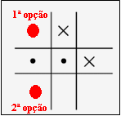
No tabuleiro representado abaixo, estão registradas as jogadas de dois adversários em um dado momento. Observe que uma das peças tem formato de círculo e a outra tem a forma de um xis. Considere as regras do jogo-da-velha e o fato de que, neste momento, é a vez do jogador que utiliza os círculos. Para garantir a vitória na sua próxima jogada, esse jogador pode posicionar a peça no tabuleiro de:

(A) uma só maneira

(B) duas maneiras distintas

(C) três maneiras distintas

(D) quatro maneiras distintas

(E) cinco maneiras distintas

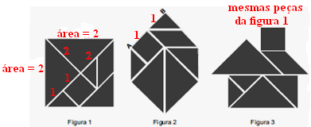
37) (ENEM) O tangram é um jogo oriental antigo, uma espécie de quebra-cabeça, constituído de sete peças: 5 triângulos retângulos e isósceles, 1 paralelogramo e 1 quadrado. Essas peças são obtidas recortando-se um quadrado de acordo com o esquema da figura 1. Utilizando-se todas as sete peças, é possível representar uma grande diversidade de formas, como as exemplificadas nas figuras 2 e 3.
Se o lado AB do hexágono mostrado na figura 2 mede 2 cm, então a área da figura 3, que representa uma “casinha”, é igual a

(A) 4 cm² (B) 8 cm² (C) 12 cm²

(D) 14 cm² (E) 16 cm²

Solução. Observe que o lado do quadrado pequeno possui a mesma medida do cateto do triângulo retângulo pequeno. Logo ambos valem 1cm. Na figura 1 a medida do cateto do triangulo retângulo maior é 2cm. Logo, sua área é (2)(2)/2 = 2cm². Logo a área do quadrado da figura 1 será o dobro da área do triângulo retângulo maior, mais a soma das áreas das outras 5 figuras, que possui o mesmo valor. Logo a área da figura 1 é 2 + 2 + 4 = 8cm². A figura 3 possui as mesmas peças da figura 1. Logo, possui a mesma área.

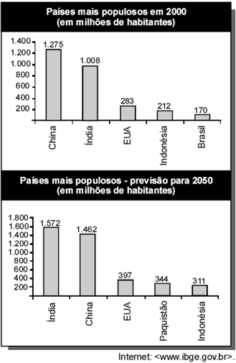
38) (ENEM) Nos últimos anos, ocorreu redução gradativa da taxa de crescimento populacional em quase todos os continentes. A seguir, são apresentados dados relativos aos países mais populosos em 2000 e também as projeções para 2050. Com base nas informações acima, e correto afirmar que, no período de 2000 a 2050,

(A) a taxa de crescimento populacional da China será negativa.

Falso. A taxa será de i = (1462 – 1275)/1275 ~ 14%.

(B) a população do Brasil duplicara.

Falso. O dobro seria 340 milhões e seria maior que a população da Indonésia. Estaria no gráfico.

(C) a taxa de crescimento da população da Indonésia será menor que a dos EUA.

Falso. Taxa (EUA) = (397 – 283)/283 ~ 40%.
Taxa (Indonésia) = (311 – 212)/212 ~ 46%.

(D) a população do Paquistão crescerá mais de 100%.

Verdadeiro. Não estava no 1º gráfico. Logo, sua população era menor que 170 milhões. No 2º gráfico apresenta 344 milhões. Logo, 100% maior que 170 milhões.

(E) a China será o país com a maior taxa de crescimento populacional do mundo.

Falso. Taxa (China) < Taxa (EUA).

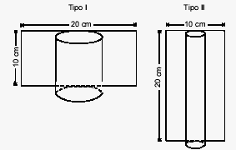
39) (ENEM) Uma artesã confecciona dois diferentes tipos de vela ornamental a partir de moldes feitos com cartões de papel retangulares de 20 cm x 10 cm (conforme ilustram as figuras abaixo). Unindo dois lados opostos do cartão, de duas maneiras, a artesã forma cilindros e, em seguida, os preenche completamente com parafina.
Supondo-se que o custo da vela seja diretamente proporcional ao volume de parafina empregado, o custo da vela do tipo I, em relação ao custo da vela do tipo II, será:

(A) o triplo (B) o dobro (C) igual.

(D) a metade (E) a terça parte

Solução. Ao unir os lados opostos, o comprimento da circunferência das bases será igual a da medida dos respectivos lados. Encontrando as expressões dos volumes e comparando, vem:

$\begin{aligned}\text{tipo} 1=\begin{aligned}\left\{C=2{πR}_{1} | \right.\end{aligned} \\ \end{aligned}$.
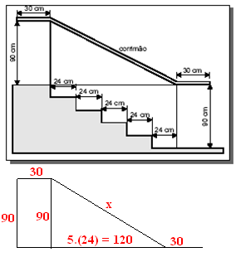
40) (ENEM) Na figura acima, que representa o projeto de uma escada com 5 degraus de mesma altura, o comprimento total do corrimão e igual a:
A) 1,8 m.
B) 1,9 m.
C) 2,0 m.
D) 2,1 m.
E) 2,2 m.

Solução. Observando a representação do corrimão na figura, calculamos o valor de x pela relação de Pitágoras. O comprimento do corrimão será a soma das medidas.

$\begin{aligned}x^{2}=(\text{90})²+(\text{120})²⇒x=\sqrt{\text{8100}+\text{14400}}=\sqrt{\text{22500}}=\text{150} \\ \text{Medida}(\text{Corrimão}):\text{150}+\text{30}+\text{30}=\text{210}\text{cm}=2,1m\end{aligned}$.

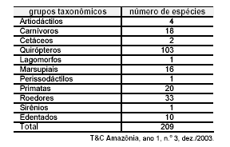
41) (ENEM) Estima-se que haja, no Acre, 209 espécies de mamíferos, distribuídas conforme a tabela abaixo.
Deseja-se realizar um estudo comparativo entre três dessas espécies de mamíferos — uma do grupo Cetáceos, outra do grupo Primatas e a terceira do grupo Roedores. O número de conjuntos distintos que podem ser formados com essas espécies para esse estudo é igual a:

(A) 1.320.
(B) 2.090.
(C) 5.845.
(D) 6.600.
(E) 7.245.

Solução. Pelo Princípio Multiplicativo, temos: (2).(20).(33) = 1320 espécies.
42) (ENEM) O tabagismo (vício do fumo) é responsável por uma grande quantidade de doenças e mortes prematuras na atualidade. O Instituto Nacional do Câncer divulgou que 90% dos casos diagnosticados de câncer de pulmão e 80% dos casos diagnosticados de enfisema pulmonar estão associados ao consumo de tabaco. Paralelamente, foram mostrados os resultados de uma pesquisa realizada em um grupo de 2000 pessoas com doenças de pulmão, das quais 1500 são casos diagnosticados de câncer, e 500 são casos diagnosticados de enfisema. Com base nessas informações, pode-se estimar que o número de fumantes desse grupo de 2000 pessoas é aproximadamente:

(A) 740 (B) 1100 (C) 1310 (D) 1620 (E) 1750

Solução. Utilizando as informações temos: (0,90).(1500) + (0,80).(500) = 1350 + 400 = 1750 fumantes.

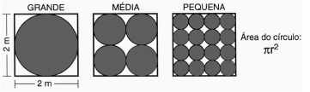
43) (ENEM) Uma empresa produz tampas circulares de alumínio para tanques cilíndricos a partir de chapas quadradas de 2 metros de lado, conforme a figura. Para 1 tampa grande, a empresa produz 4 tampas médias e 16 tampas pequenas.As sobras de material da produção diária das tampas grandes, médias e pequenas dessa empresa são doadas, respectivamente, a três entidades: I, II e III, para efetuarem reciclagem do material. A partir dessas informações, pode-se concluir que:

(A) a entidade I recebe mais material do que a entidade II.
(B) a entidade I recebe metade de material do que a entidade III.
(C) a entidade II recebe o dobro de material do que a entidade III.

(D) as entidades I e II recebem juntas, menos material do que a entidade III.

(E) as três entidades recebem iguais quantidades de material.

Solução. A tampa grande possui raio 1cm, a média possui raio 0,5cm e a pequena, raio 0,25cm. Todos os quadrados possuem área A = (2).(2) = 4cm². Calculando as sobras de cada chapa, temos:

$\begin{aligned}\text{Entidade} 1:4−π(1)^{2}=4−π; \text{Entidade} 2:4−4\left[π{\left(\frac{1}{2}\right)}^{2}\right]=4−4\text{.}\left(\frac{π}{4}\right)=4−π \\ \text{Entidade} 3:4−\text{16}\text{.}\left[π{\left(\frac{1}{4}\right)}^{2}\right]=4−\text{16}\text{.}\left(\frac{π}{\text{16}}\right)=4−π\end{aligned}$.

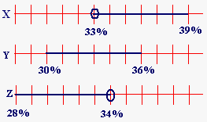
44) (ENEM) Antes de uma eleição para prefeito, certo instituto realizou uma pesquisa em que foi consultado um número significativo de eleitores, dos quais 36% responderam que iriam votar no candidato X; 33%, no candidato Y e 31%, no candidato Z. A margem de erro estimada para cada um desses valores é de 3% para mais ou para menos. Os técnicos do instituto concluíram que, se confirmado o resultado da pesquisa,

(A) apenas o candidato X poderia vencer e, nesse caso, teria 39% do total de votos.

(B) apenas os candidatos X e Y teriam chances de vencer.

(C) o candidato Y poderia vencer com uma diferença de até 5% sobre X.

(D) o candidato Z poderia vencer com uma diferença de, no máximo, 1% sobre X.

(E) o candidato Z poderia vencer com uma diferença de até 5% sobre o candidato Y.

45) (ENEM) Quatro estações distribuidoras de energia A, B, C e D estão dispostas como vértices de um quadrado de 40 km de lado. Deseja-se construir uma estação central que seja ao mesmo tempo equidistante das estações A e B e da estrada (reta) que liga as estações C e D. A nova estação deve ser localizada:

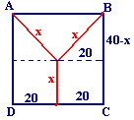
(A) no centro do quadrado.

(B) na perpendicular à estrada que liga C e D passando por seu ponto médio, a 15 km dessa estrada.

(C) na perpendicular à estrada que liga C e D passando por seu ponto médio, a 25 km dessa estrada.

(D) no vértice de um triângulo equilátero de base AB, oposto a essa base.

(E) no ponto médio da estrada que liga as estações A e B.

Solução. A situação é descrita na figura. $\begin{aligned}x^{2}=(\text{40}−x)^{2}+{\text{20}}^{2}⇒x^{2}=\text{1600}−\text{80}x+x^{2}+\text{400}⇒ \\ ⇒\text{80}x=\text{2000}⇒x=\frac{\text{2000}}{\text{80}}=\text{25}\end{aligned}$.

